Formulier EPA nog-niet Bekwaamverklaring
Student :
Datum :

Dit formulier heeft betrekking op de volgende EPA:

Huidig supervisieniveau:

Wat heeft deze student nodig om door te groeien naar supervisieniveau 4?

Namen en handtekeningen begeleiders:
- 2. 3.

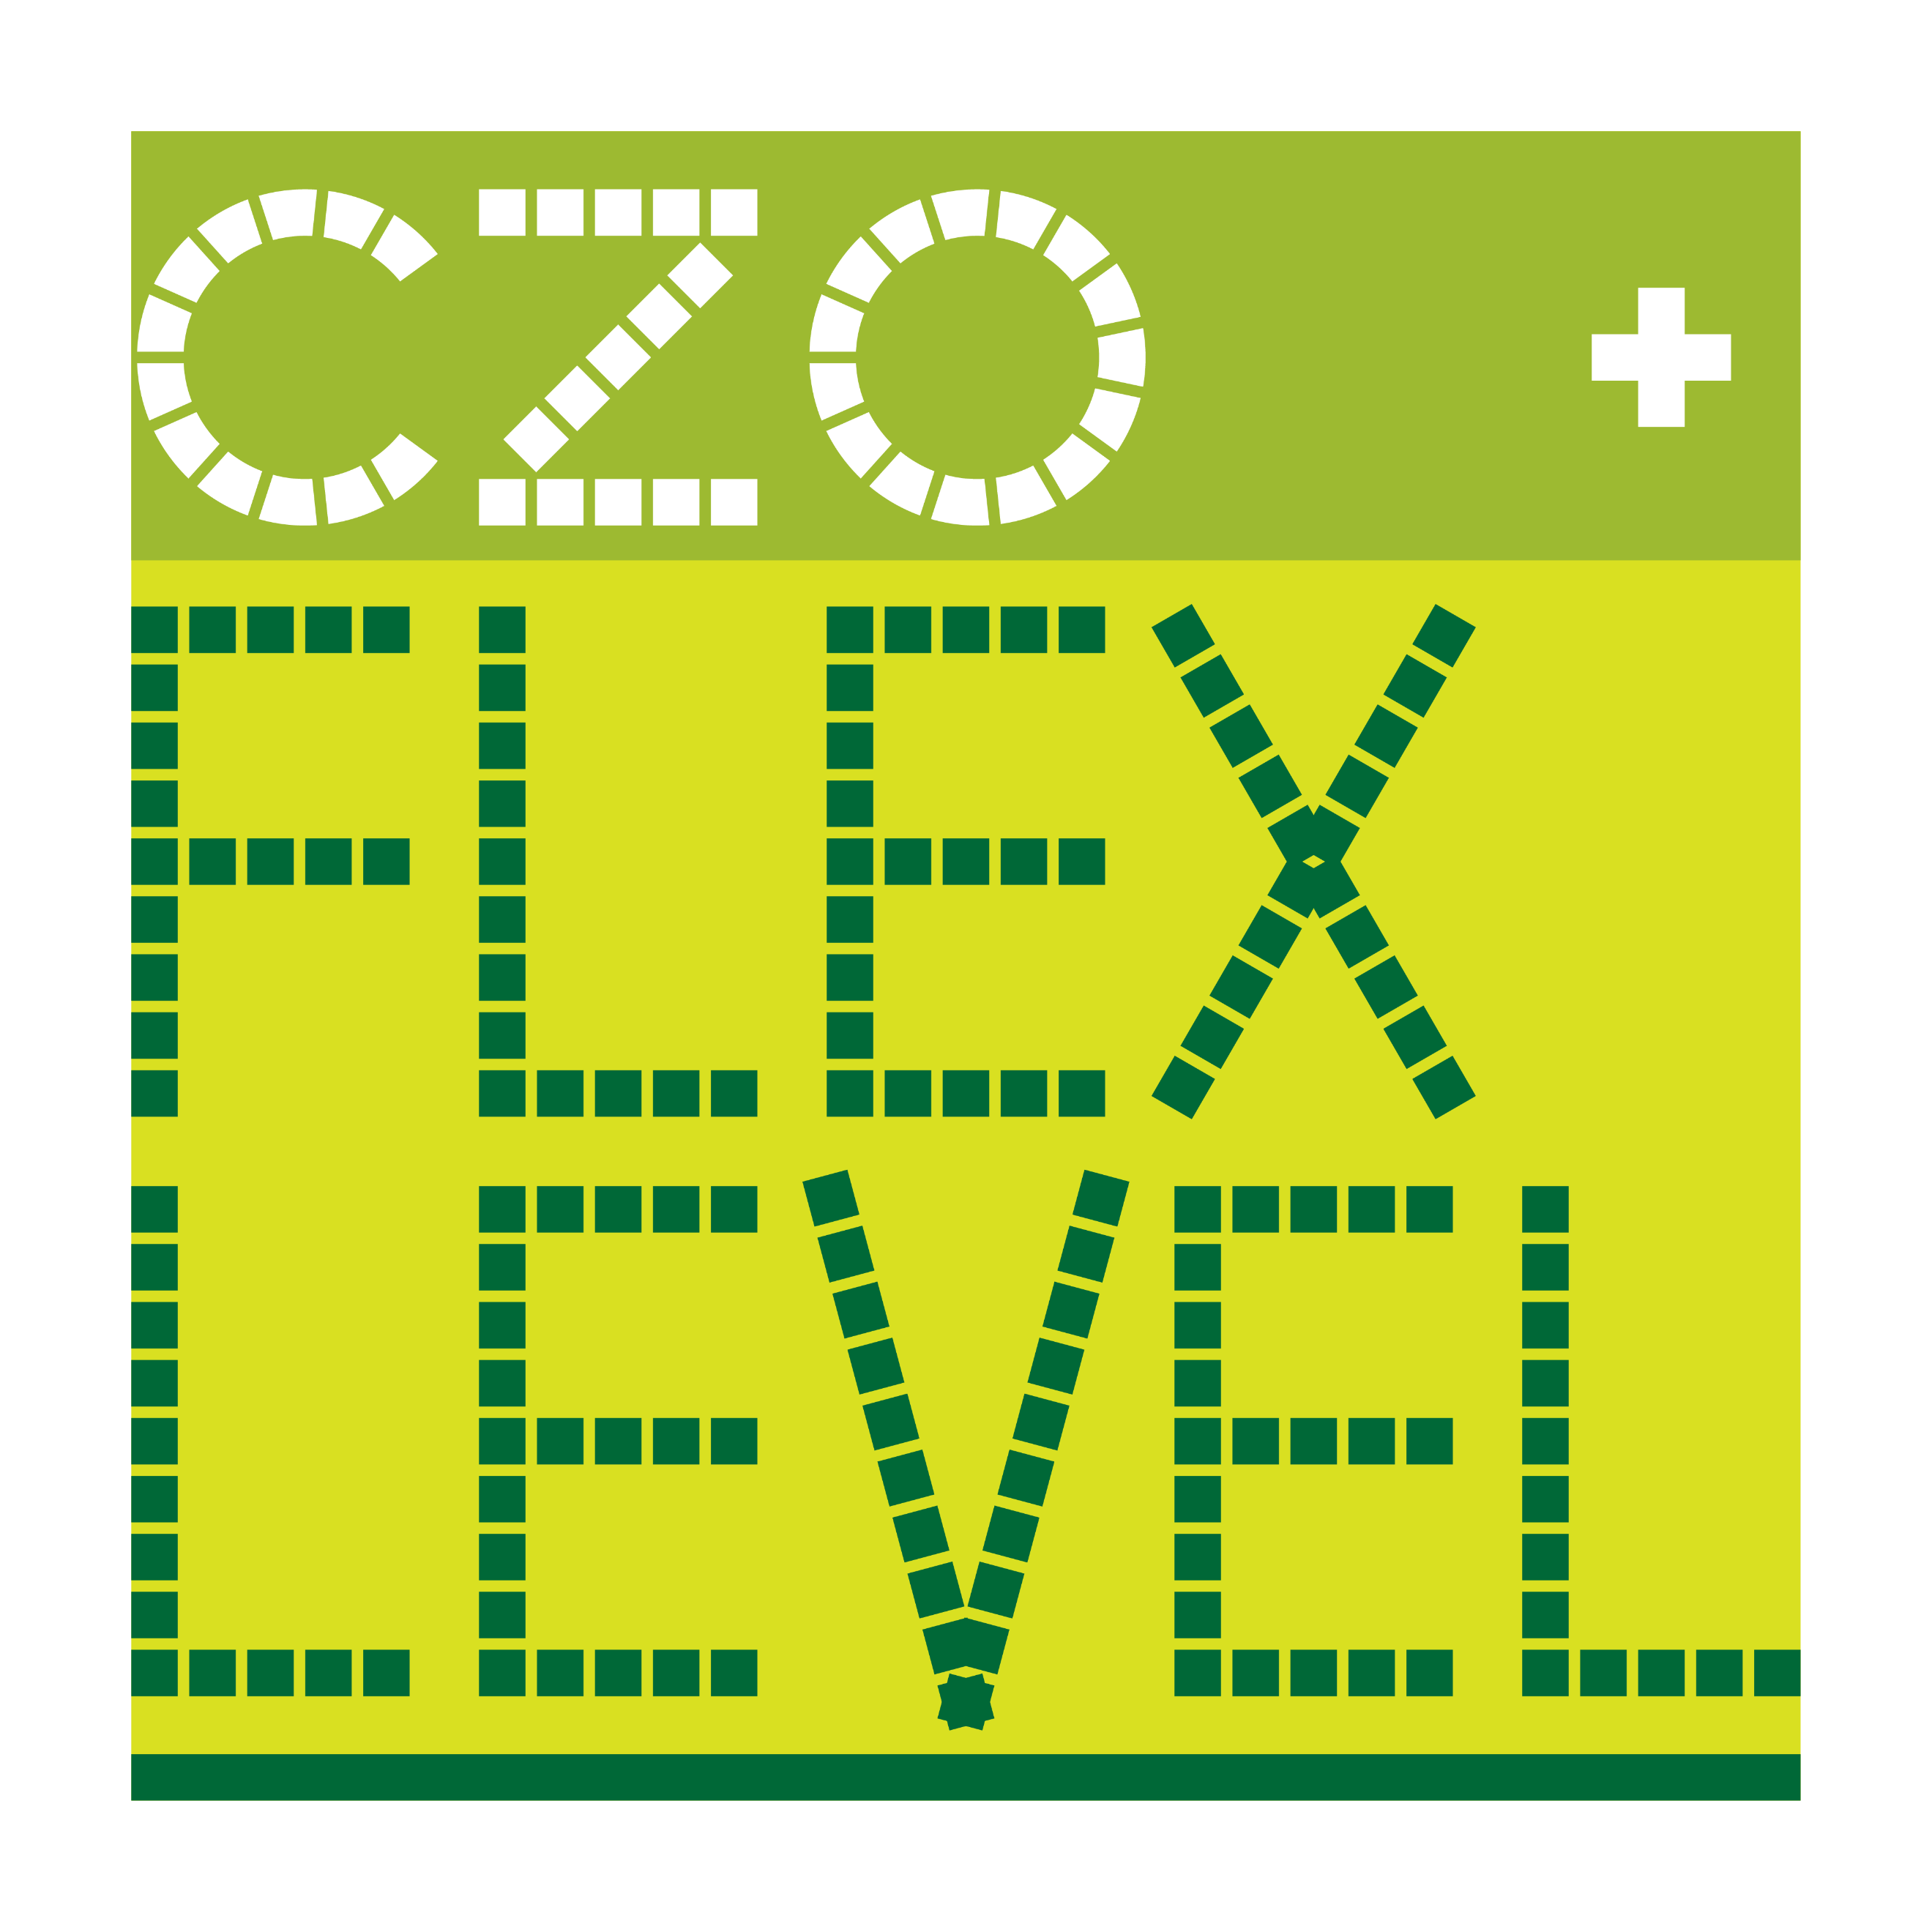
Dit instrument is onderdeel van de set toetsinstrumenten voor flexibel en EPA-gericht opleiden van CZO Flex Level
Versie februari 2022

